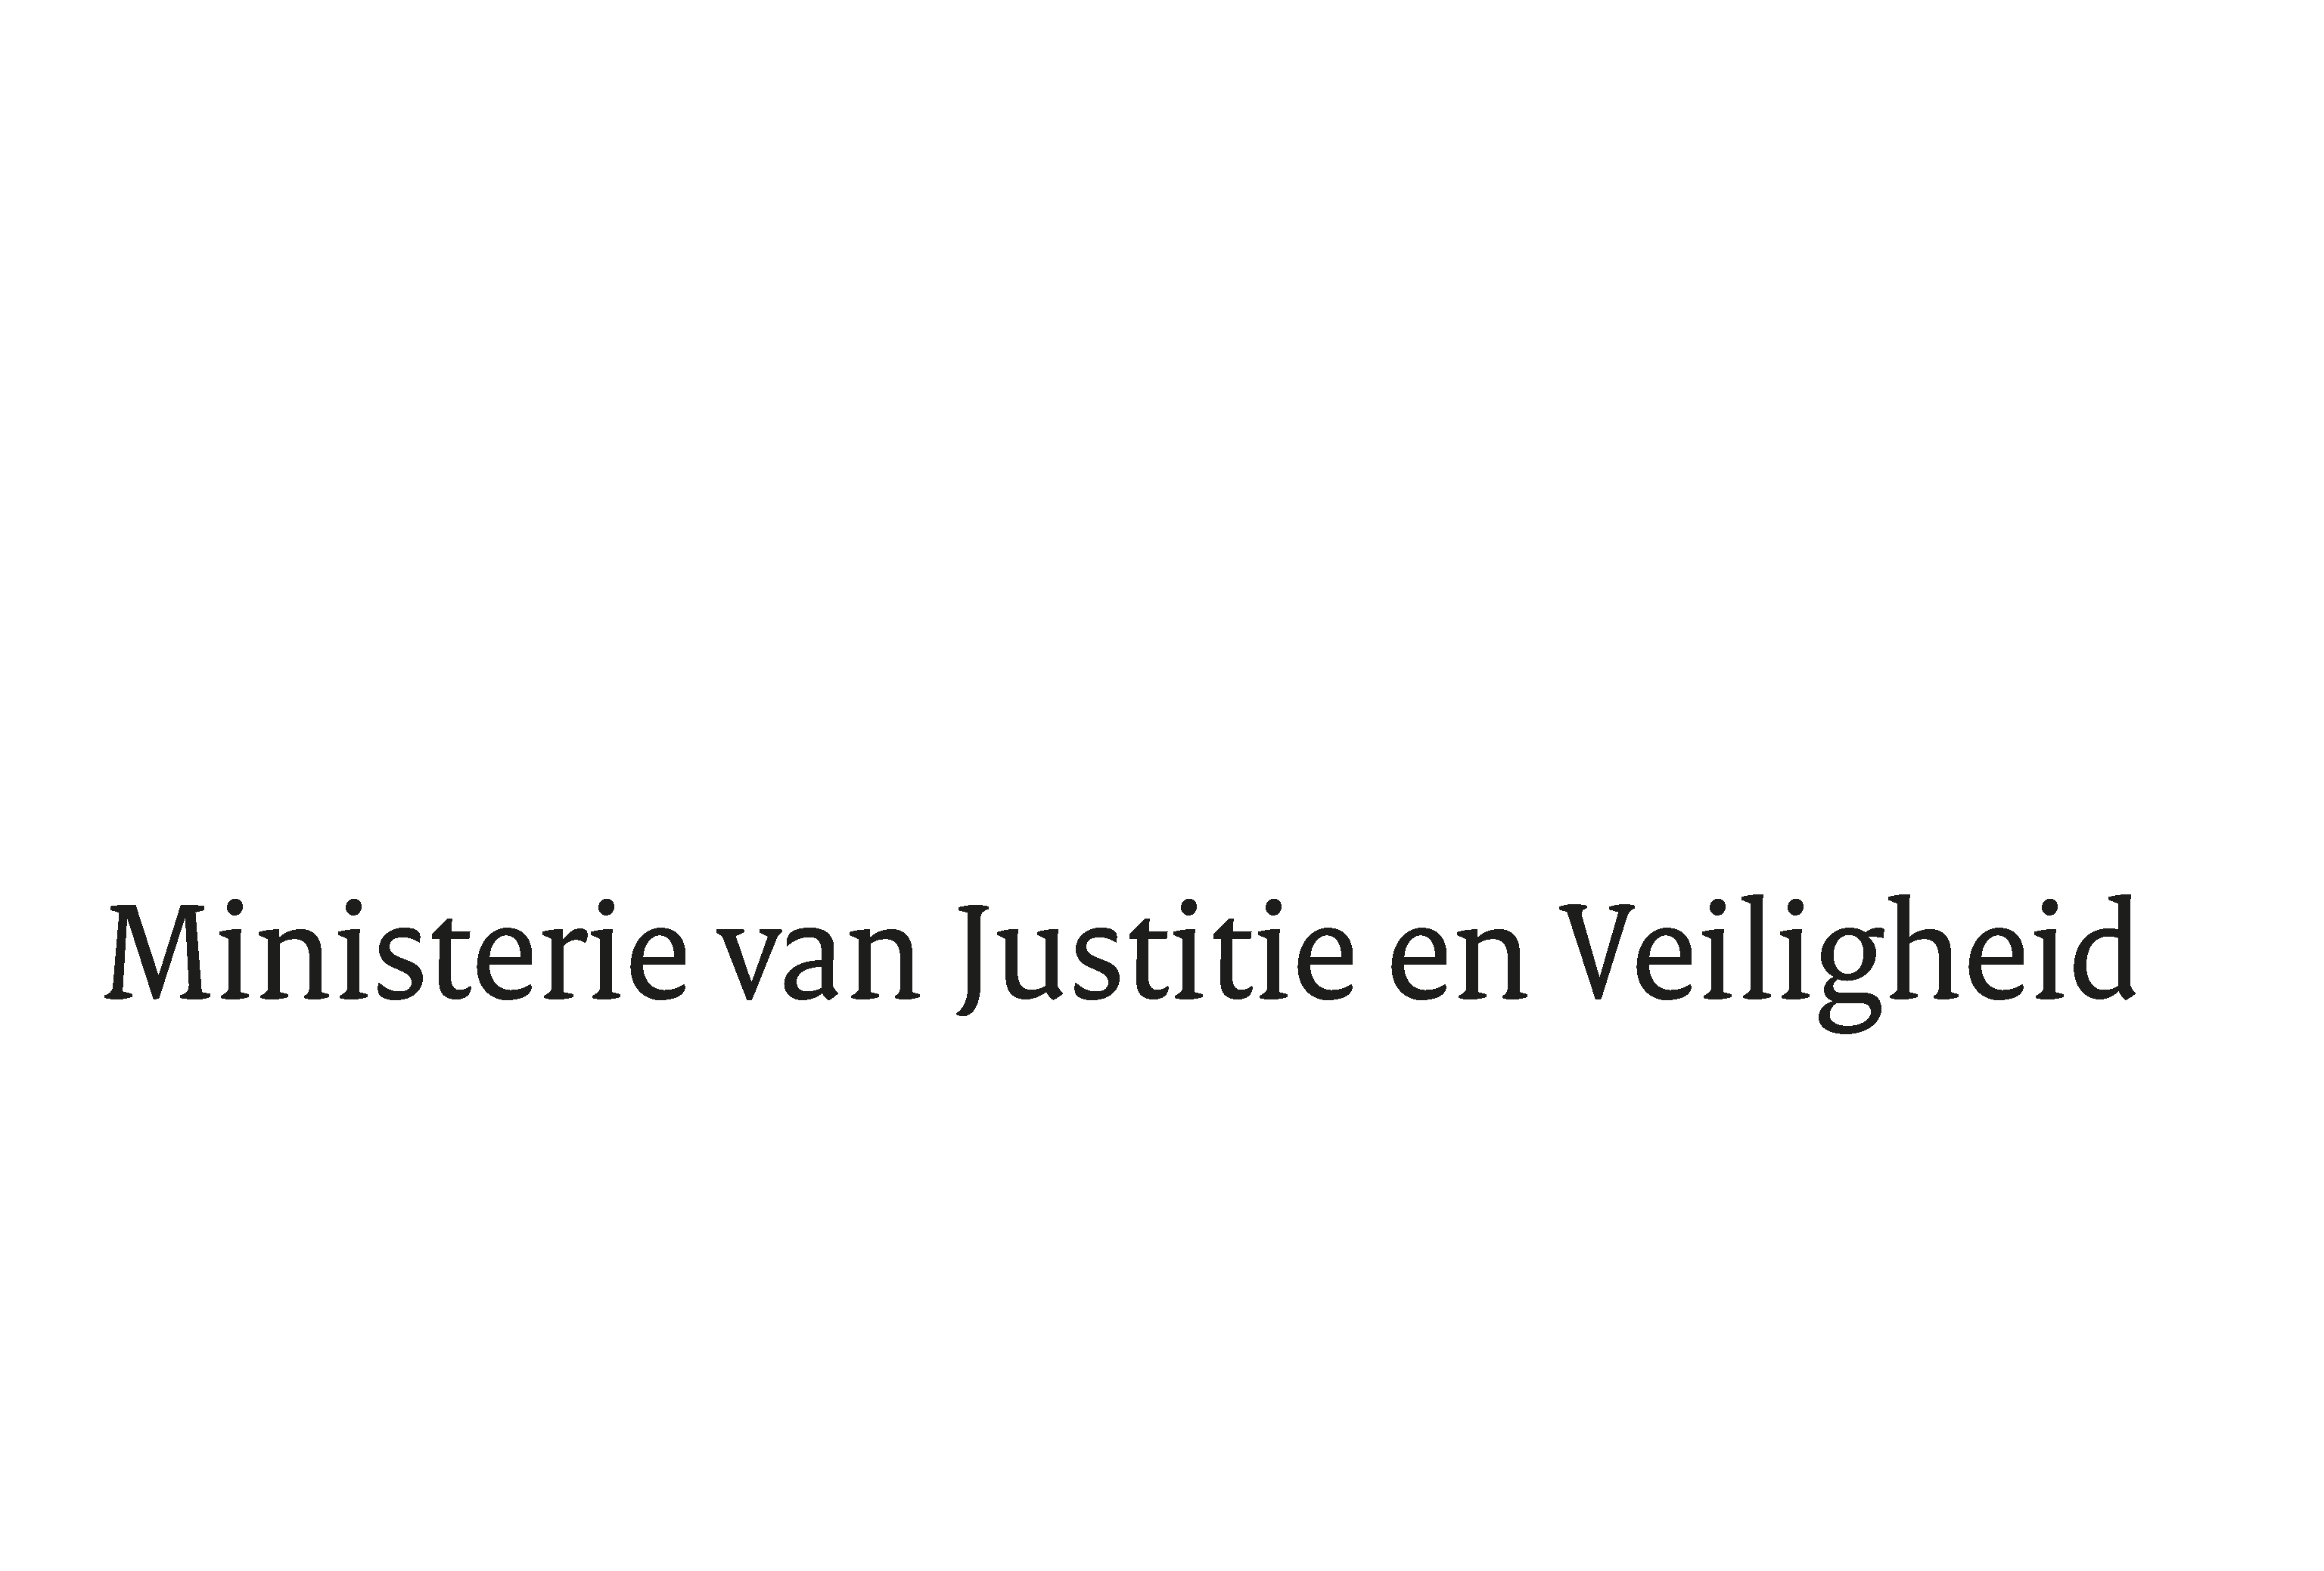

> Retouradres Postbus 20301 2500 EH Den Haag
Aan de Voorzitter van de Tweede Kamer
der Staten-Generaal
Postbus 20018
2500 EA DEN HAAG

Datum | 24 oktober 2022
Onderwerp | Wetsvoorstel inzake Wijziging van Boek 2 van het Burgerlijk Wetboek en de Wet op het notarisambt in verband met de implementatie van Richtlijn (EU) 2019/1151 van het Europees Parlement en de Raad van 20 juni 2019 tot wijziging van Richtlijn (EU) 2017/1132 met betrekking tot het gebruik van digitale instrumenten en processen in het kader van het vennootschapsrecht (PbEU 2019, L 186) (36 085)
Directie Wetgeving en Juridische Zaken
Sector Privaatrecht

Turfmarkt 147
2511 DP Den Haag
Postbus 20301
2500 EH Den Haag
www.rijksoverheid.nl/jenv

Ons kenmerk
4268275

Bijlagen
2

Bij beantwoording de datum en ons kenmerk vermelden. Wilt u slechts één zaak in uw brief behandelen.

Hierbij bied ik u de nota naar aanleiding van het verslag aan inzake het bovengenoemde voorstel alsmede een nota van wijziging aan.
De Minister voor Rechtsbescherming,

F.M. Weerwind

